问题描述：

远程ssh 登录主机，密码是对的，也无法登录



问题解决思路：

1. 查看sshd 是否启动，ps -ef | grep sshd
2. 主机侧 重启sshd systemctl restar sshd
3. 上述无法解决，去查看sshd 的配置文件是否禁止root

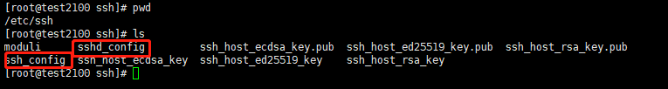

ssh_config和sshd_config都是ssh服务器的配置文件，二者区别在于，前者是针对客户端的配置文件，后者则是针对服务端的配置文件。两个配置文件都允许你通过设置不同的选项来改变客户端程序的运行方

具体详情链接

https://www.jianshu.com/p/1e793e386beb

总结：

sshd 流程：

1. 制作密钥对 ssh-keygen （一直回车）

密钥对在/root/.ssh 短的私钥，长的公钥

1. 给其他主机做免密ssh-copy-id root@其他主机ip
2. 查看配置 /etc/ssh/ssh_config （#注释或者yes/no 启用/禁用其功能）